学工在线素质测评指南
- 功能流程：
学生处开启测评批次—>学院开启测评批次—> 测评数据准备阶段—>班长计算、调整成绩及等级提交后公示—>班主任调整成绩及等级后提交—>辅导员调整成绩及等级提交后公示—>学院副书记调整成绩及等级后提交公示—>学生处调整最终成绩及等级并公示

测评数据准备阶段（班级操作流程）：
1、班主任设定自己为测评老师，并设定测评老师和学生测评比例（学生评议分所占比例原则上不低于70%，老师评议分所占比例原则上不高于30%），指定的测评老师（班主任本人）给学生打分；班主任指定班长，由班长登记班级同学加减分。
2、素质测评班会，学生互评打分（思想、身心、实践三项）。
3、班长登记加减分（思想、身心、实践三项），公示。
4、学生处导入身体素质分或体育课成绩以及科学文化成绩（8月25日）。
5、学生按要求选择自己参与测评的课程成绩。
6、班长审核测评课程后提交并公示。

详见
附件一、班主任操作指南
附件二、班长操作管理
附件三、学生操作指南

附件一、班主任操作指南
请班级负责人提醒班主任做好相关操作
学工在线，搜狗浏览器或IE浏览器登录学工在线系统，http://xgzx.ouc.edu.cn/
用户名：工号；初始密码：OUCxgzx！@#12345（不能复制粘贴，只能手动输入）
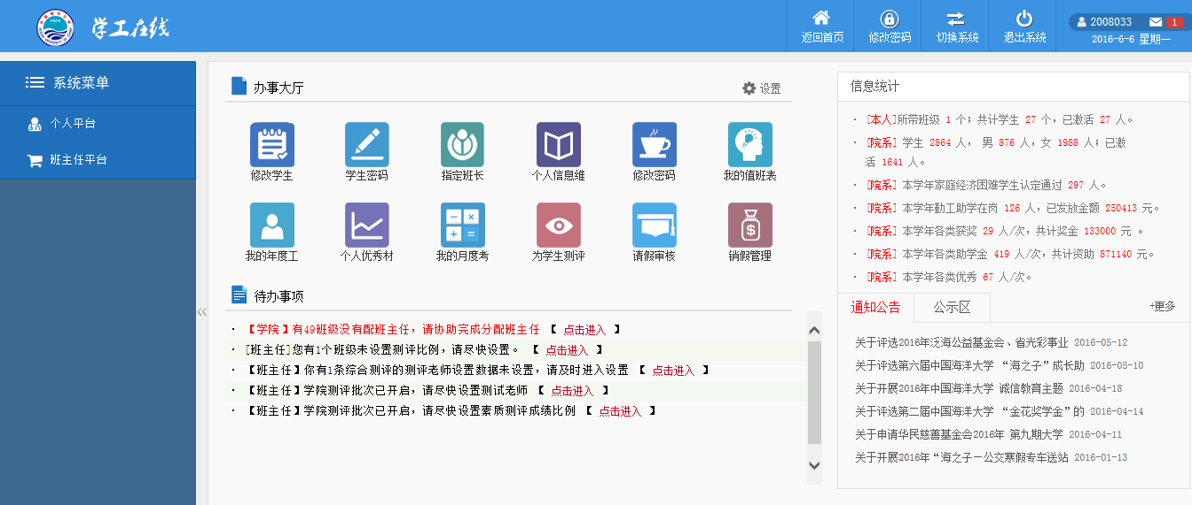

1、指定班长
在左侧“班主任平台”找到“班级管理”栏目，点击“指定班班长”，在右侧“班级管理员”目录下找班级负责人的姓名后，在左上角点击“保存”。选择的学生可以进行班级素质测评的相关操作，包含加减分登记、监控督促班级同学打分、素质测评课程删减、公示等。
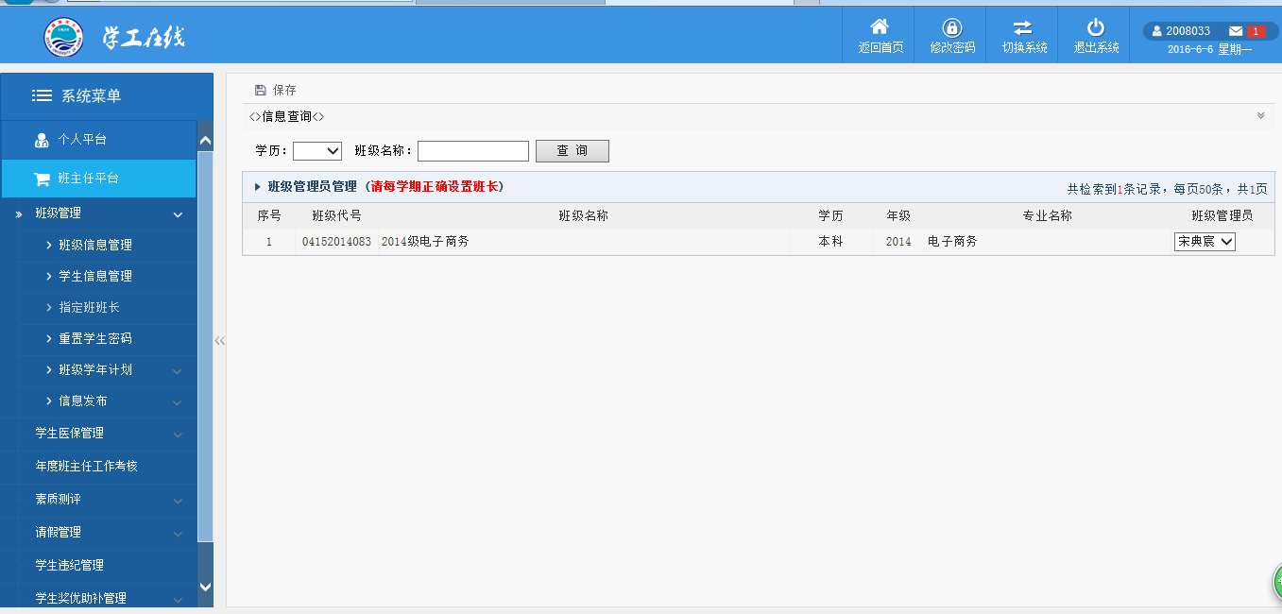

2、设置测评老师及成绩比例
在左侧“班主任平台”找到“素质测评”栏目，点击“设置测评老师及成绩比例”。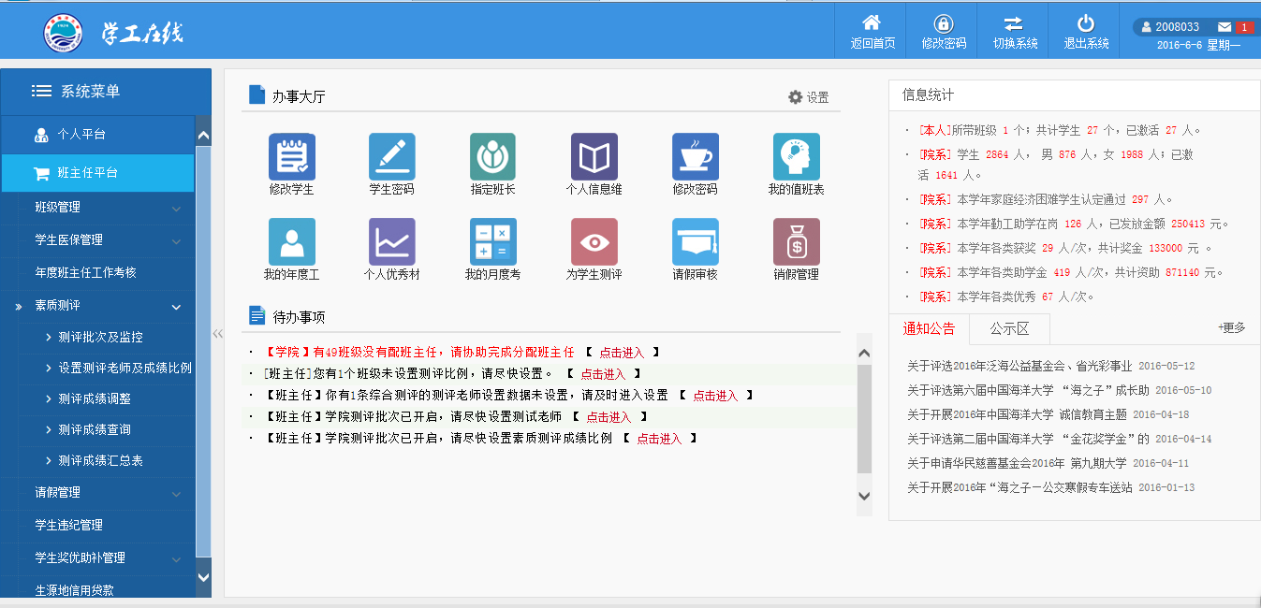
点击右侧“设置测评老师”，找到自己的姓名，在方框中选中，点击左上角的“保存”。再点击右侧“设置成绩比例”，教师比例不能超过30%，学生比例不能低于70%，设置后不能修改，点击保存后操作完成。
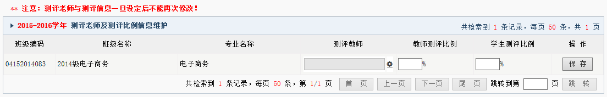
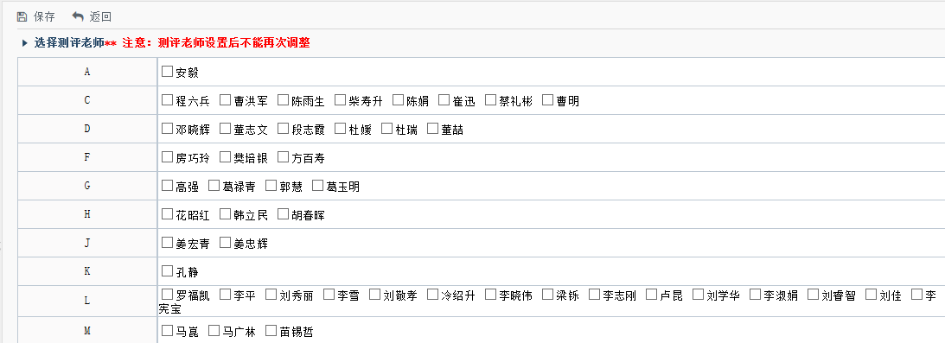

3、素质测评成绩调整及提交
8月末，科学文化素质成绩导入后再做，需要审核学生信息，无误后提交学院即可。

附件二、班长操作管理
班长由班主任指定，管理班级相关事务

1测评批次及监控
班长可查看当前批次下本班测评总进度（进度当中有未完成项目，将无法进行计算调整成绩等级）
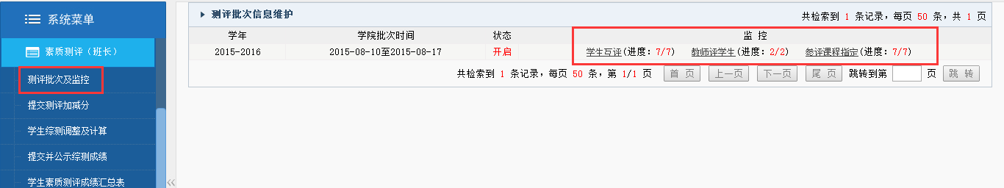
点击监控下【学生互评】可查看本班学生互评情况，是否仍有未互评学生
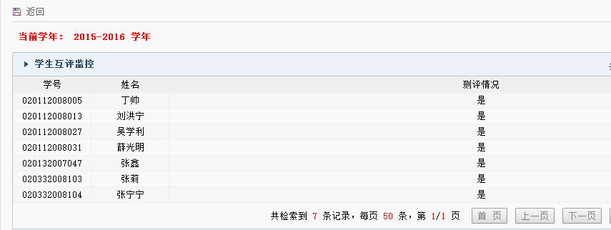
点击【教师评学生】可查看当前测评老师是否打测评分
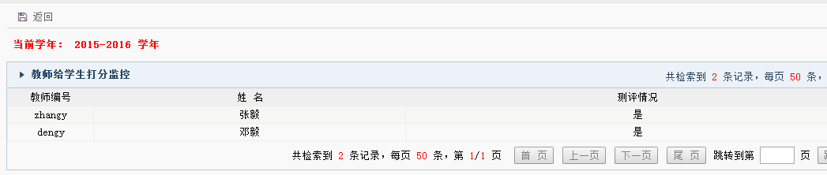
点击【参评课程指定】可查看本班学生提交测评课程情况，是否仍有未提交测评课程学生
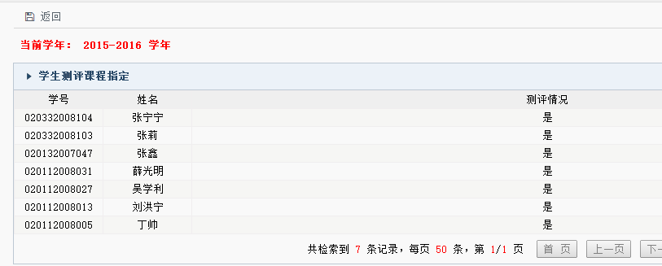

2提交测评加减分（待学校和学院加减分汇总好后再记录）
班长对全班同学填写加减分，填写完成后可点击【一键提交全部加减分】统一提交
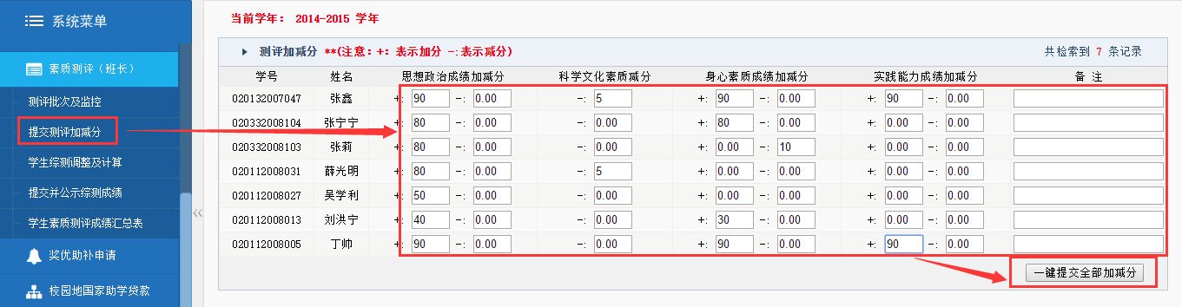
班长未提交并公示前都可以修改加减分数，修改后需点击保存
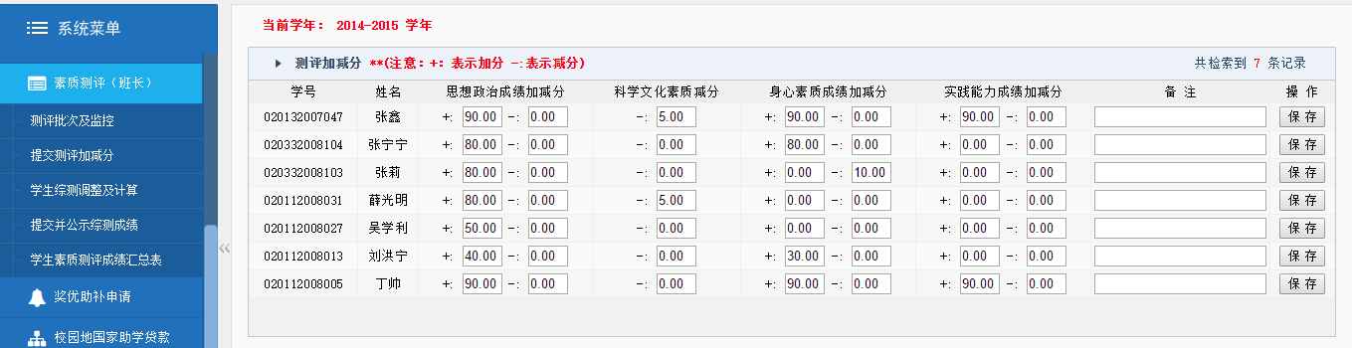

3学生综测调整及计算
学生提交完指定参评课程、打完互评分数，指定的参评老师打完测评分数后班长可执行计算功能
点击【计算】后如需修改学生成绩，则选择需要修改的学生点击【修改】，进入修改界面修改或者调整学生成绩与等级
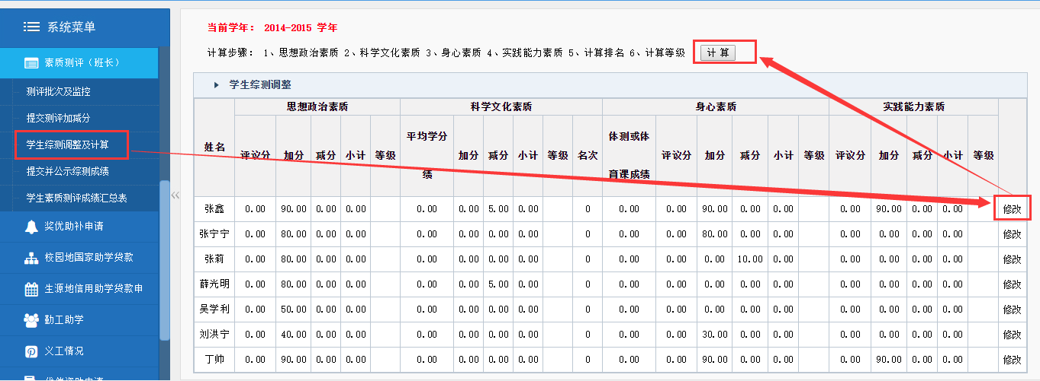
修改学生参评课程或加减分数的须在保存后需重新计算当前成绩。如只是调整等级则不需要重新计算，直接保存即可。
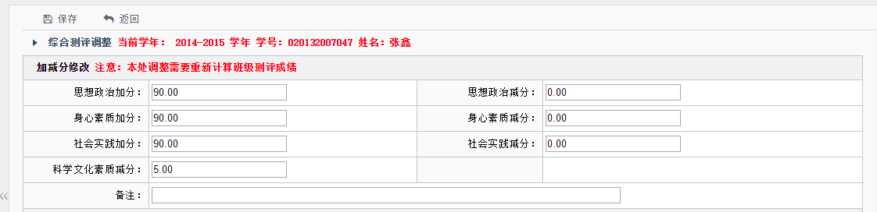
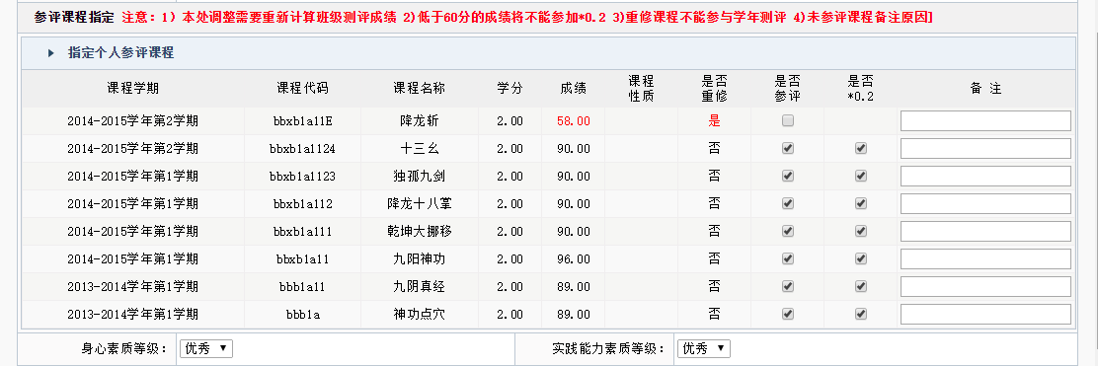

4提交并公示综测成绩
调整完成后点击【提交并公示】录入公示信息，当前班级即完成测评。一旦提交并公示后，班长不能修改加减分及执行计算功能。
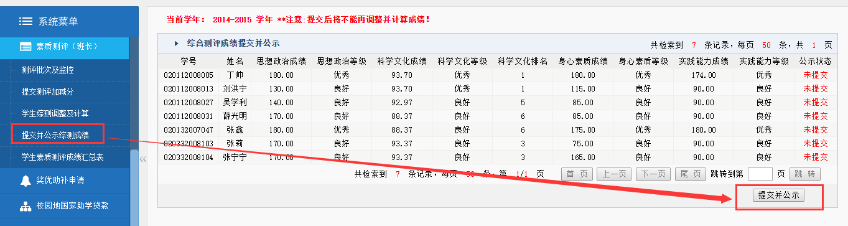

5学生素质测评成绩汇总表
班长可根据学年生成并导出本班素质测评成绩汇总表
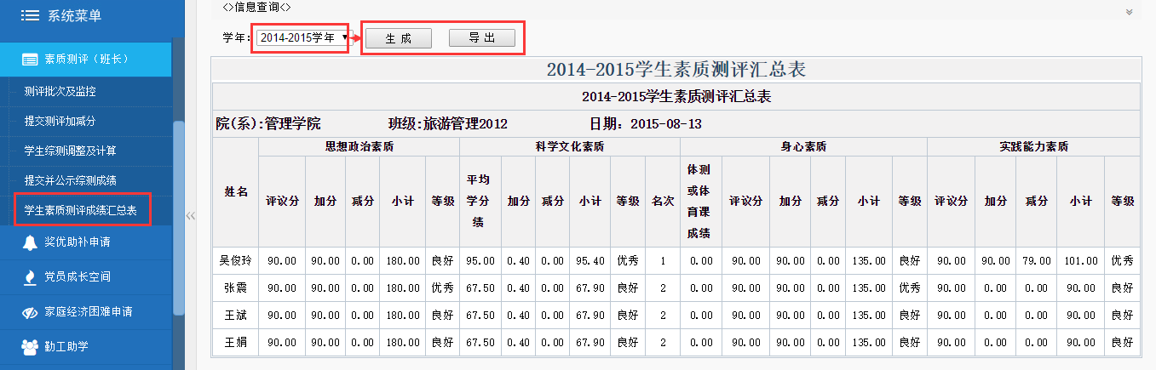

附件三、学生操作指南
学工在线，搜狗浏览器或IE浏览器登录学工在线系统，http://xgzx.ouc.edu.cn/
用户名：学号；初始密码：身份证后七位的前六位（忘记密码者可以联系班主任或团委四位老师帮忙重置为学号）

1、个人信息查询
学生可查看各学年本人考试成绩、体测或体育课成绩、个人测评进度、各阶段公示
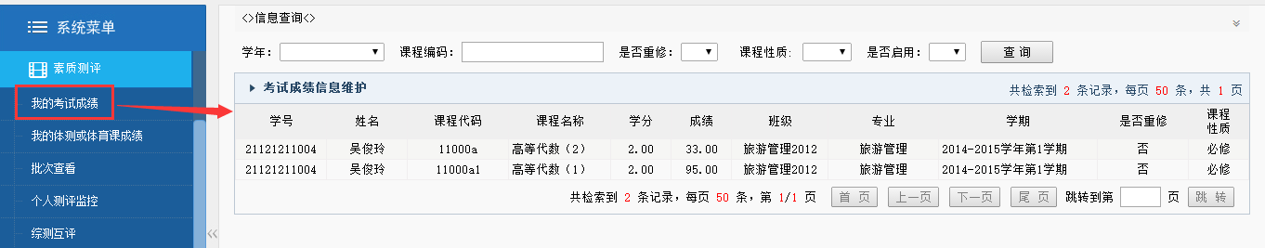
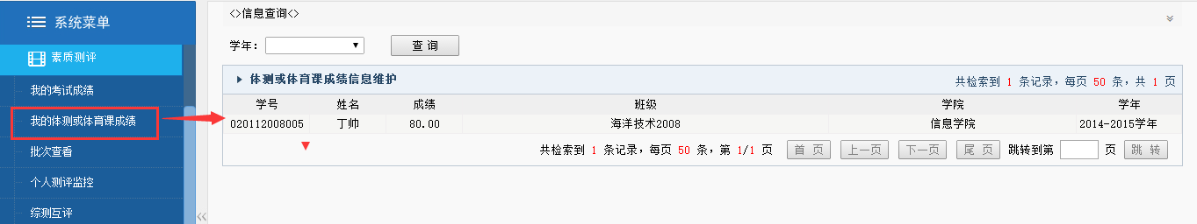
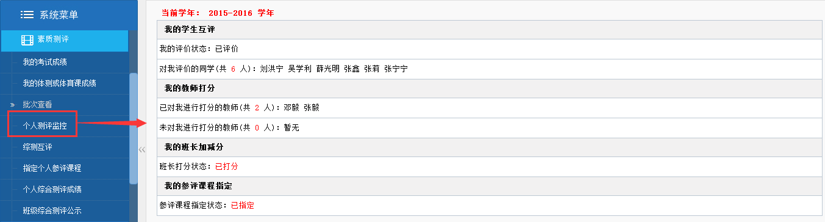
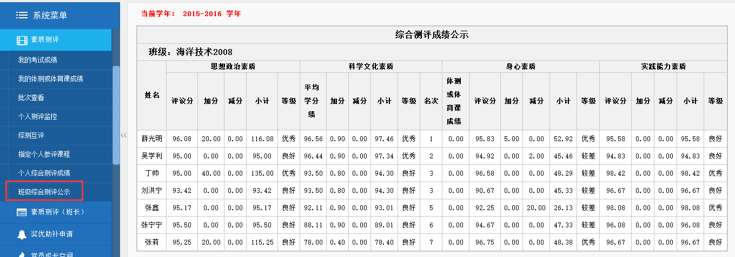

2、综测互评
学生可对其他同学打互评分（最低70分，最高100分，一旦提交不允许再次修改，请认真对待，根据班会中各位同学的自我陈述或总结打分）
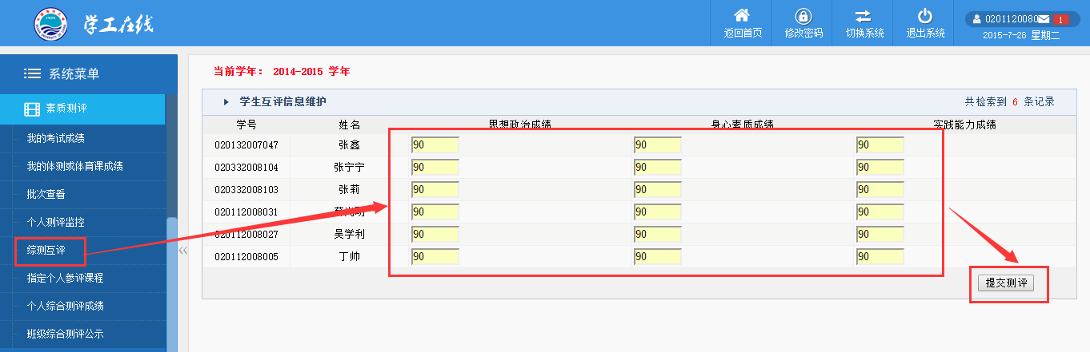
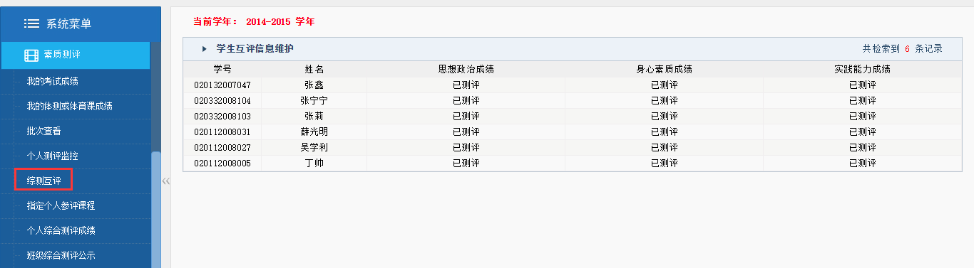

3、指定个人参评课程
学生指定个人参评课程，勾选是否参评、是否*0.2后点击提交即可。
注意：
1）确保学年课程正确、完善，一旦提交不允许再次修改；
2）低于60分的成绩将不能参加*0.2；
3）重修曾经获得过学分的课程不能参加*0.2；
4）未参评课程应备注原因
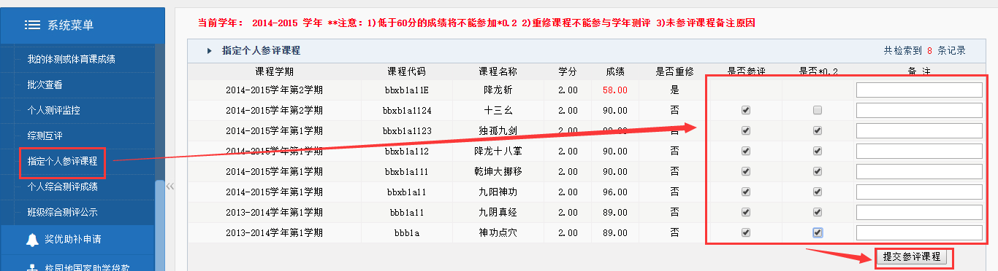
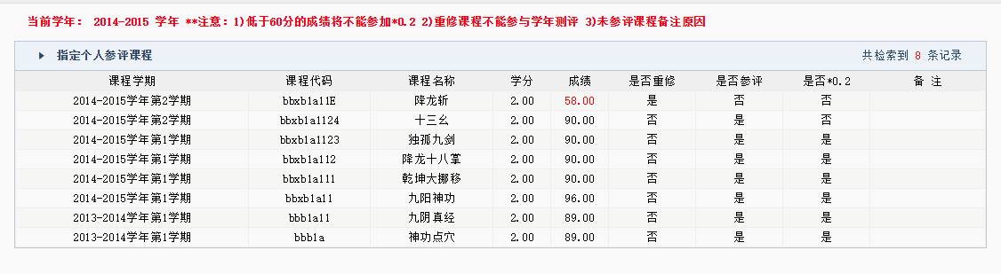

4、个人综合测评成绩
测评完成后学生可查看本人综合测评成绩，点击姓名可查看详细测评分数
